[doc sps="1.8" acron="rca" jtitle="Revista de Ciencias Ambientales" stitle="Ciencias Ambientales" issn="2215-3896" pissn="1409-2158" eissn="2215-3896" pubname="Universidad Nacional" license="http://creativecommons.org/licenses/by-nc-sa/4.0" volid="53" issueno="2" dateiso="20191200" season="July/Dec" order="01" fpage="1" lpage="24" pagcount="24" doctopic="oa" language="es"]DOI:[doi] 10.15359/rca.53-2.1[/doi]
[toctitle]Artículo[/toctitle]

[doctitle language="es"]Respuesta polinómica de la emisión de óxido nitroso en plantaciones de café en Costa Rica[/doctitle]
[doctitle language="en"]Polynomic Behavior of Nitrous Oxide Emission in Coffee Plantations in Costa Rica[/doctitle]

[author role="nd"][fname]Johnny[/fname] [surname]Montenegro-Ballestero[/surname][xref ref-type="aff" rid="aff1"]¹[/xref][/author]

[normaff id="aff1" ncountry="Costa Rica" icountry="CR"][label]1[/label] [role]Investigador[/role] en cambio climático y agricultura. [orgname]Convenio Instituto Nacional de Innovación y Transferencia en Tecnología Agropecuaria (INTA) - Instituto Meteorológico Nacional (IMN)[/orgname], [country]Costa Rica[/country], [email]jmontenegro@inta.go.cr[/email]; [email]jmontenegro@imn.ac.cr[/email]; https://orcid.org/0000-0001-8526-570X[/normaff]

[xmlabstr language="es"][sectitle]Resumen[/sectitle]
[p]El óxido nitroso es un potente gas con efecto invernadero que se genera tanto por procesos naturales como por prácticas agrícolas, entre ellas, la fertilización nitrogenada. Por esta razón, se cuantificó la emisión del N₂O por la aplicación de nitrógeno ureico (0, 100, 225 y 350 kg ha⁻¹ a⁻¹) al cultivo de café en dos zonas cafetaleras de Costa Rica (Valle Occidental y Los Santos). La cuantificación de la emisión se realizó durante todo un año agrícola. Los resultados mostraron efecto de la lluvia en la emisión del N₂O; independientemente de la dosis, la mayor se presentó en los primeros días posteriores a la aplicación del fertilizante. En el Valle Occidental, la mayor emisión de N₂O se detectó con 350 kg de N ha⁻¹ a⁻¹, niveles intermedios con 100 y 225 kg de N ha⁻¹ a⁻¹. La menor se presentó sin fertilización. Estos resultados ajustaron el modelo polinomial (Y=8E-08x³-4E-05x²+0.0064x+0.6266, r²=0.87). Para Los Santos, la emisión fue menor sin fertilizante; los mayores niveles se presentaron con 350 kg de N ha⁻¹ a⁻¹. Aquella con 100 y 225 kg de N ha⁻¹ a⁻¹ fue similar, aunque diferentes de los restantes tratamientos; estos resultados ajustaron un modelo polinomial (Y=-3E-06x²+0.0023x+0.6347, r²=0.87). Con los datos de ambas localidades se ajustó un modelo polinómico Y=6E-08x³-3E-05x²+0.0052x+0.6247 (r²=0.83). El uso de esta información se recomienda para estimar el N₂O generado por la aplicación de urea como fuente de nitrógeno a plantaciones de café. [/p][/xmlabstr]
[kwdgrp language="es"][sectitle]Palabras clave:[/sectitle] [kwd]cambio climático[/kwd]; [kwd]mitigación[/kwd]; [kwd]nitrógeno[/kwd]; [kwd]urea[/kwd][/kwdgrp]

[xmlabstr language="en"][sectitle]Abstract[/sectitle]
[p]Nitrous oxide is a powerful greenhouse gas that is generated both by natural processes and by agricultural practices such as nitrogen fertilization. For this reason, the emission of N₂O was quantified by the application of urea nitrogen (0, 100, 225 and 350 kg ha⁻¹ a⁻¹) to coffee plantations in two coffee producing regions of Costa Rica (Valle Occidental y Los Santos). The emission was quantified during a whole agricultural year. The results showed the effect of rainfall on N₂O emission; regardless of the dose, the highest emission occurred during the first days after fertilizer application. In Valle Occidental, the highest emission of N₂O was detected with 350 kg of N ha⁻¹ a⁻¹, intermediate levels with 100 and 225 kg of N ha⁻¹ a⁻¹. The lowest emission was presented without fertilization. These results adjusted a polynomial model (Y=8E-08x³-4E-05x²+0.0064x+0.6266, r²=0.87). In Los Santos, the emission was lower without fertilizer; the highest levels were presented with 350 kg of N ha⁻¹ a⁻¹. The emission with 100 and 225 kg of N ha⁻¹ a⁻¹ was similar, although different from the other treatments. A polinomial model was adjusted (Y=-3E-06x²+0.0023x+0.6347, r²=0.87). With the data of both localities a polynomial model was adjusted Y=6E-08x³-3E-05x²+0.0052x+0.6247 (r²=0.83). The use of this information is recommended to estimate the N₂O generated by the application of urea to coffee plantations.[/p][/xmlabstr]
[kwdgrp language="en"][sectitle]Keywords:[/sectitle] [kwd]climate change[/kwd]; [kwd]mitigation, nitrogen[/kwd]; [kwd]urea[/kwd][/kwdgrp]

[hist]Recibido: [received dateiso="20180925"]25 de setiembre 2018[/received],
Aceptado: [accepted dateiso="20190205"]5 de febrero 2019[/accepted],
Corregido: [revised dateiso="20190219"]19 de febrero 2019[/revised],
Publicado: 1 de julio 2019[/hist]

- [xmlbody][sec sec-type="intro"][sectitle]Introducción[/sectitle]

[p]El óxido nitroso (N₂O) es un potente gas con efecto invernadero que tiene un potencial de calentamiento global 310 veces mayor que el dióxido de carbono (CO₂) (IPCC, 2006). La concentración de este gas se ha incrementado aproximadamente 50 ppb desde la revolución industrial, siendo la utilización de fertilizantes nitrogenados en las actividades agropecuarias una importante fuente de este gas ([xref ref-type="bibr" rid="r24"]Van Groenigen et al., 2010[/xref]). En el nivel mundial, se considera que el área agrícola dedicada a la producción de alimentos es responsable del 66 % de las emisiones globales de N₂O, debido a que la demanda de alimentos aumentará, la tendencia incremental de la emisión de este gas se mantendrá ([xref ref-type="bibr" rid="r6"]Davidson y Kanter, 2014[/xref]). [/p]
[p]Si bien este gas se genera como consecuencia de diferentes procesos naturales como la nitrificación autótrofa (oxidación de amonio a nitrato) y la desnitrificación heterotrófica (reducción de nitrato a N₂O y finalmente a N₂) que ocurren por la acción de los microorganismos del suelo, también son estimulados por diferentes prácticas agrícolas que se realizan durante el proceso productivo, particularmente la fertilización nitrogenada ([xref ref-type="bibr" rid="r3"]Butterbach-Bahl et al., 2013[/xref]).[/p]
[p]Para capturar y cuantificar la emisión de este gas, se utiliza la técnica de la cámara, la cual es mundialmente aceptada y mediante ella se han obtenido los valores reportados en más del 95 % de los estudios realizados ([xref ref-type="bibr" rid="r21"]Rochette, 2011[/xref]). Características como costo relativamente bajo, versatilidad en el campo y facilidad de implementación son razones de su amplio uso.[/p]
[p]En términos generales y de acuerdo con el IPCC (2006), se estima que el 1 % del nitrógeno (N) aplicado como fertilizante es emitido como N₂O-N, factor normalmente utilizado para el cálculo de las manifestaciones reportadas en los inventarios nacionales de gases con efecto invernadero. Esta premisa asume la existencia de relación lineal entre ambas variables sin considerar las condiciones agroclimáticas propias del lugar donde se lleva a cabo la actividad agrícola o a la variación de la aplicación de prácticas en el manejo del cultivo.[/p]
[p]Existe evidencia de una respuesta no lineal de la emisión de N₂O en dosis crecientes de N ([xref ref-type="bibr" rid="r8"]Grant et al., 2006[/xref]; [xref ref-type="bibr" rid="r12"]Hoben et al., 2011[/xref]; [xref ref-type="bibr" rid="r22"]Scheer, Rowlings, y Grace, 2016[/xref]; [xref ref-type="bibr" rid="r26"]Zebarth et al., 2008[/xref]), condición que ha sido reportada solo en pasturas de Costa Rica ([xref ref-type="bibr" rid="r17"]Montenegro, 2012[/xref]). En consecuencia, este comportamiento tiene influencia directa en los factores de emisión ya que los mismos no podrían ser constantes (Grant et al., 2006), tal y como lo sugiere el IPCC (2006).[/p]
[p]Los resultados de un metaanálisis realizado por [xref ref-type="bibr" rid="r15"]Kim, Hernández y Giltrap (2013[/xref]) al utilizar datos disponibles de las emisiones directas de N₂O, indicaron con mayor frecuencia una respuesta no lineal de las emisiones directas de N₂O con el incremento de la aplicación de N, y los valores de los factores de emisión del N₂O también variaron con el aumento de N al mostrar la respuesta no lineal. Resultados similares obtuvieron [xref ref-type="bibr" rid="r23"]Shcherbak, Millar, y Robertson (2014[/xref]), sin embargo, este tipo de comportamiento no ha sido demostrado en el cultivo del café en Costa Rica. Investigación previa efectuada en Costa Rica para la determinación de la emisión de N₂O en el cultivo del café (Montenegro y Abarca, 2001; [xref ref-type="bibr" rid="r10"]Hergoualc’h et al., 2008[/xref]; Montenegro y Herrera, 2012), solo consideró una dosis de fertilizante nitrogenado en las evaluaciones.[/p]
[p]El sector cafetalero costarricense, al igual que otras actividades agropecuarias donde se aplica este tipo de fertilizante, contribuye con la emisión de N₂O; sin embargo, se requiere conocer la variación de la magnitud de la emisión de N₂O generada por la aplicación de diferentes dosis de nitrógeno, así como también determinar si existen diferencias en la cantidad emitida de este gas cuando se utiliza la misma fuente y dosis de nitrógeno en distintas regiones productoras de café. Esta información es clave para clarificar la relación de esta actividad y su efecto sobre el cambio climático.[/p]
[p]Por tanto, en Costa Rica, donde se implementa un NAMA cafetalero, existe gran interés en la cuantificación del N₂O derivado de la aplicación de fertilizante nitrogenado. En virtud de lo anterior, la presente investigación se realizó para cuantificar y generar modelos matemáticos de la emisión de N₂O derivada de la aplicación de dosis crecientes de fertilizante nitrogenado al cultivo de café en dos regiones productoras de Costa Rica: el Valle Occidental y Los Santos.[/p]

- [/sec][sec sec-type="methods"][sectitle]Metodología[/sectitle]

  - [subsec][sectitle]Ubicación[/sectitle]

[p]Por su representatividad, esta investigación se desarrolló en dos fincas comerciales de café en Costa Rica, una ubicada en la región productora del Valle Occidental, específicamente en el cantón de Naranjo, en la provincia de Alajuela, y la otra en la región productora de Los Santos, en San Marcos de Tarrazú, provincia de San José. Esta especie representa en cada una de estas zonas productoras aproximadamente el 50 % del área total.[/p]

    - [/subsec][subsec][sectitle]Zona de vida[/sectitle]

[p]La zona de vida en Naranjo se clasifica como bosque húmedo premontano (Holdriedge, 1979), con temperatura y precipitación media anual de 21 °C y 2 200 mm, y un período seco definido que se extiende desde diciembre hasta finales de abril. En el caso de San Marcos de Tarrazú, la zona de vida es bosque muy húmedo premontano, con temperatura y precipitación media anual de 16 °C y 2 223 mm, caracterizándose por tener un período seco, que se extiende desde diciembre hasta finales de abril.[/p]

    - [/subsec][subsec][sectitle]Suelos[/sectitle]

[p]Los suelos en Naranjo se clasifican como del Orden: andisoles, Suborden: ustands, Gran grupo: haplustands, y Subgrupo: dystric haplustands, ácidos (pH alrededor de 5.0), franco-arcillosos, y de relieve ondulado ([xref ref-type="bibr" rid="r1"]Alvarado et al., 2001[/xref]). En San Marcos de Tarrazú los suelos se clasifican como: Orden: ultisoles, Suborden: humults, Gran Grupo: palehumults, y Subgrupo: aquic palehumults, ácidos (pH alrededor de 5.0), arcillosos, moderadamente bien drenados, y de relieve ondulado ([xref ref-type="bibr" rid="r5"]Chinchilla, Mata, y Alvarado, 2011[/xref]). [/p]

  - [/subsec][subsec][sectitle]Manejo de la plantación[/sectitle]

[p]Todas las prácticas agrícolas aplicadas a la plantación de café durante la fase experimental se mantuvieron de acuerdo con el manejo tradicional de la finca. Estas incluyeron desde el control de malezas, hasta la regulación de la sombra, además, la aplicación de cualquier producto químico utilizado para el control de problemas fitosanitarios. De igual forma, la cosecha se realizó conforme lo dispuso el manejo normal de la finca.[/p]
[p]La densidad de plantación en las fincas seleccionadas para realizar las investigaciones fue la misma (5 848 plantas ha⁻¹, 0.9 m * 1.9 m), al igual que la variedad (catuai con 7 y 15 años de plantada en Naranjo y San Marcos de Tarrazú, respectivamente), y la sombra regulada Inga spp (guaba) y Erythrina spp (poró).[/p]

  - [/subsec][subsec][sectitle]Manejo experimental[/sectitle]

    - [/subsec][subsec][sectitle]Tamaño de parcela[/sectitle]

[p]Las parcelas experimentales estuvieron conformadas por cinco hileras y cinco plantas por hilera, para un total de 25 plantas por parcela; la parcela útil la constituyeron las 15 plantas centrales, lugar donde se realizaron los muestreos y se recolectaron las muestras de gas conteniendo el N₂O.[/p]

    - [/subsec][subsec][sectitle]Tratamientos[/sectitle]

[p]Se evaluaron cuatro dosis de fertilizante nitrogenado, cada una con tres repeticiones. Los tratamientos evaluados fueron: T1: 0 kg de N ha⁻¹ a⁻¹, testigo sin fertilización; T2: 100 kg de N ha⁻¹ a⁻¹; T3: 225 kg de N ha⁻¹ a⁻¹; y T4: 350 kg de N ha⁻¹ a⁻¹. Como fuente de nitrógeno se utilizó urea convencional (CO(NH₂)₂).[/p]

    - [/subsec][subsec][sectitle]Fertilización[/sectitle]

[p]Se realizaron tres eventos de fertilización en el ciclo anual del cultivo, las cuales se efectuaron de acuerdo con la práctica y época normal de aplicación en las regiones donde se ubicaron las fincas. Las fechas su aplicación fueron, en Naranjo: 30 de mayo, 16 de agosto, y 18 de octubre. En San Marcos de Tarrazú, la implementación de los ensayos en el campo se realizó en agosto, por lo que las fertilizaciones se realizaron: 23 de agosto, 01 de noviembre, y 13 de junio.[/p]
[p]El fertilizante se aplicó de forma manual a la base de la planta de café, tal y como ocurre en todas las fincas cafetaleras y de acuerdo con el cronograma mencionado ([xref ref-type="table" rid="t1"]Cuadro 1[/xref]), se midió el largo (cm) y ancho (cm) de la banda fertilizada.[/p]

[tabwrap id="t1"][label]Cuadro 1[/label]. [caption]Tratamientos, dosis anual y cantidad aplicada de nitrógeno según evento de fertilización[/caption]
[graphic href="?v53n2a1"]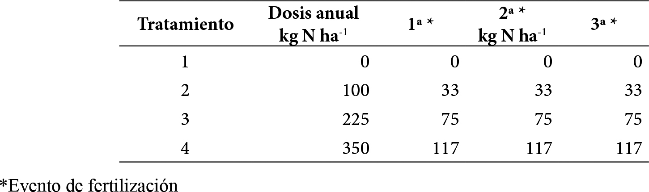[/graphic][/tabwrap]

    - [/subsec][subsec][sectitle]Flujo de emisión del óxido nitroso del suelo[/sectitle]

[p]Previo al inicio de los muestreos de N₂O -en cada finca y en parcelas aledañas a las experimentales- se aplicó fertilizante nitrogenado y se realizó un muestreo de gases para tipificar el flujo de emisión del óxido nitroso del suelo bajo cultivo de café.[/p]
[p]Para ello se colocaron seis cámaras estáticas en las parcelas, y se recolectaron muestras gaseosas de las mismas a partir del momento en que se colocaron sobre el suelo y, cada 15 minutos hasta completar 45 minutos de muestreo. De acuerdo con el comportamiento del flujo de emisión resultante, se determinó la cantidad de muestras a recolectar de cada cámara cada día de muestreo durante el período de evaluación de los experimentos antes señalados.[/p]

    - [/subsec][subsec][sectitle]Muestreo de óxido nitroso[/sectitle]

[p]El inicio de los muestreos para determinar la emisión de óxido nitroso se dio con el primer evento de fertilización, y se continuaron durante todo el año agrícola. El primer muestreo en Naranjo se realizó el 31 de mayo del 2016 y el último el 23 de mayo del 2017, mientras que en San Marcos de Tarrazú el primero se efectuó el 24 de agosto del 2016, finalizándose los mismos el 19 de julio del 2017.[/p]
[p]La recolección de las muestras gaseosas se realizó al considerar que mayores emisiones se presentan durante los primeros días luego de la aplicación del fertilizante, razón por la cual los muestreos fueron más frecuentes los primeros días después de aplicado el fertilizante y disminuía su frecuencia conforme avanzó el tiempo de muestreo. Se muestreó los días 1, 2, 3, 4, 7, 9, 11, 15, 18, y 23 después de aplicado el fertilizante. A partir de ese momento, se realizaron cada 15 días hasta el siguiente ciclo de fertilización.[/p]
[p]Para capturar el gas emitido por el suelo se utilizó la técnica de la cámara estática, las cuales fueron colocadas en la banda de fertilización y en la no fertilizada. Se recolectaron 12 muestras de gas por tratamiento, para un total de 48 muestras diarias en cada una de las regiones donde se implementó este experimento. Todos los muestreos se realizaron entre las 8 a. m. y las 12 p. m.[/p]
[p]Con ayuda de una jeringa, se recolectó una muestra de gas de la cámara y se trasladó a un vial de 20 ml previamente identificado y al vacío. Estas muestras fueron analizadas en el Laboratorio de Suelos del Instituto Nacional de Innovación y Transferencia en Tecnología Agropecuaria (INTA), mediante un cromatógrafo de gases Agilent (modelo 7890A; Santa Clara, CA, Estados Unidos) equipado con dos detectores: ionización de llama y captura de electrones.[/p]
[p]La concentración de N₂O en las muestras gaseosas se determinó por interpolación a partir de curvas de calibración construidos con estándares de concentración conocida y trazable a NIST (Scott-Marrin, Inc., Ca.). Como control de calidad se utilizaron muestras estándar, las cuales se analizaron intercaladamente con las provenientes del campo.[/p]

[/subsec][subsec][sectitle]2.3.6 Muestreo del suelo[/sectitle]

[p]Para determinar el efecto de la humedad del suelo en la emisión del óxido nitroso, se recolectaron muestras (0-10 cm de profundidad) a la par de cada una de las cámaras estáticas y en cada una de las parcelas experimentales, para lo cual se utilizó un barreno. Una parte de cada muestra de suelo se depositó en una bolsa plástica, previamente identificada, las cuales fueron trasladadas al laboratorio de suelos del Centro de Investigaciones en Café (CICAFE) del ICAFE (Instituto del Café de Costa Rica), ubicado en Santa Bárbara de Heredia, donde se determinó la humedad por gravimetría. Los muestreos fueron realizados el mismo día que se recolectaron las muestras de gas.[/p]
[p]Los resultados de la humedad se utilizaron, de manera conjunta con la densidad aparente, para determinar el espacio poroso lleno de agua (EPA), forma en la cual es reportado el contenido de humedad del suelo. El EPA utiliza una escala de 0 (suelo completamente seco) a 100 (suelo sobresaturado de agua), en el cual entre 30 (punto de marchitez permanente) y 60 (capacidad de campo) se encuentra el agua disponible para las plantas, condición que se asocia con adecuados contenidos de humedad y oxígeno para la actividad microbiana del suelo. En consecuencia, cuando los valores de EPA sobrepasan 60, se incrementa la limitación de oxígeno del suelo y con ello se favorecen las condiciones para la formación del N₂O ([xref ref-type="bibr" rid="r16"]Linn y Doran, 1984[/xref]).[/p]
[p]La otra parte de la muestra de suelo se utilizó para determinar el contenido de nitrato (NO₃⁻) y de amonio (NH₄⁺), para lo cual se utilizaron electrodos selectivos Oakton®. Finalmente, la temperatura del suelo se determinó para la misma profundidad referenciada anteriormente, y para ello se utilizó un termómetro digital. [/p]

    - [/subsec][subsec][sectitle]Diseño experimental y análisis estadístico[/sectitle]

[p]En ambas fincas se implementaron bloques completos al azar, con cuatro tratamientos (dosis de fertilizante nitrogenado aplicado) y tres repeticiones. El análisis estadístico se realizó como un experimento factorial bajo un diseño de bloques, completamente al azar, con arreglo en parcelas divididas, y para la comparación de medias se utilizó la diferencia mínima significativa en Infostat ([xref ref-type="bibr" rid="r7"]Di Rienzo et al., 2015[/xref]). [/p]
[p]Finalmente, se desarrollaron regresiones entre la emisión de óxido nitroso y la cantidad de fertilizante nitrogenado aplicado en cada localidad, así como también al utilizar la totalidad de los datos obtenidos en ambas localidades.[/p]

- [/subsec][/sec][sec sec-type="results"][sectitle]Resultados[/sectitle]

  - [subsec][sectitle]Flujo de emisión del óxido nitroso[/sectitle]

[p]El flujo de emisión detectado en el N₂O, expresado como incremento de su concentración en función de tiempo, manifestó en ambas localidades una tendencia lineal ([xref ref-type="fig" rid="f1"]Figura 1[/xref]) durante el tiempo de muestreo, condición que coincide con lo previamente reportado por Hergouac´h et al. (2008). Basado en ello se determinó que, con la recolección de dos muestras de gas en cada cámara, una al momento de colocarla en el campo y otra al final de tiempo estipulado de muestreo (45 minutos), era suficiente para calcular el flujo de emisión de N₂O.[/p]

[figgrp id="f1"][graphic href="?v53n2a1"]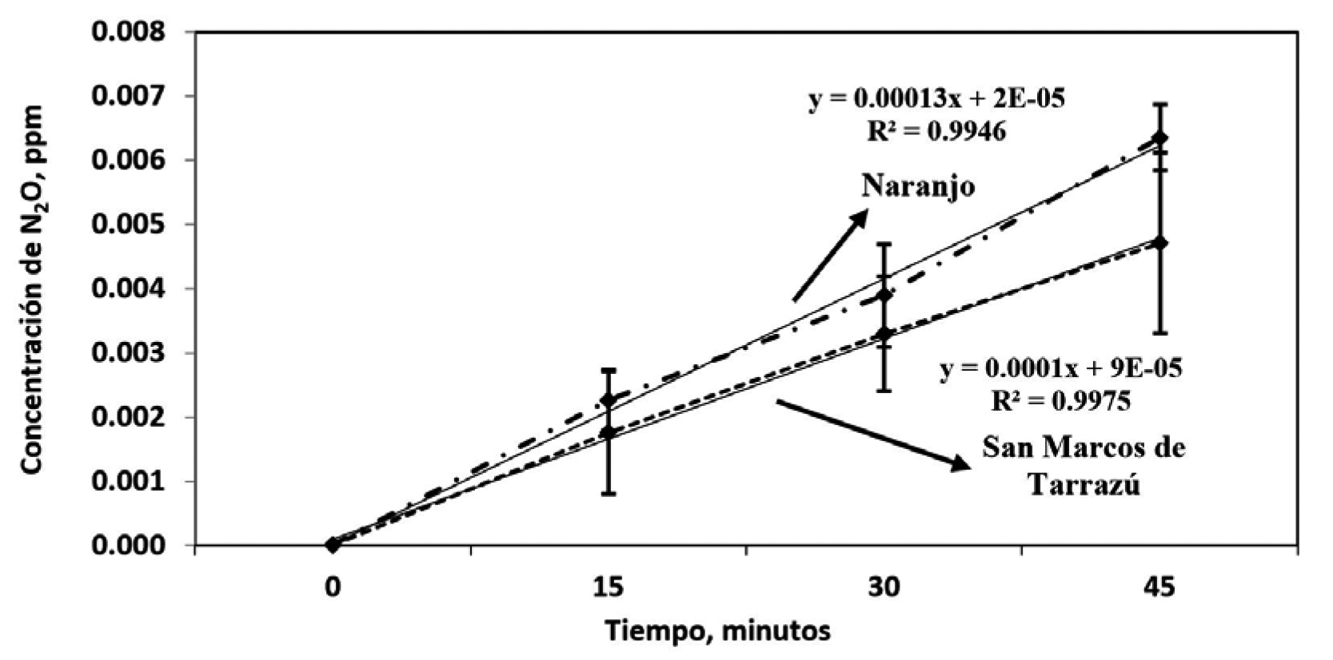[/graphic]
[label]Figura 1[/label]. [caption]Flujo de emisión del óxido nitroso determinado en plantaciones de café bajo sombra, Costa Rica (valores promedio ± 1 error estándar (EE))[/caption][/figgrp]

  - [/subsec][subsec][sectitle]Evaluación realizada en Naranjo[/sectitle]

    - [/subsec][subsec][sectitle]Patrón de emisión[/sectitle]

[p]El patrón determinado en la emisión del óxido nitroso durante el año de evaluación muestra que la magnitud de la misma fue más grande con la mayor dosis de fertilizante aplicado, sin que por ello el patrón de emisión fuera diferente a los restantes tratamientos. Efectivamente, la escala utilizada se mantiene en todos los tratamientos para facilitar la comparación visual de los eventos de emisión, la cual fue determinada por la dosis de 350 kg de nitrógeno ha⁻¹ a⁻¹ ([xref ref-type="fig" rid="f2"]Figura 2[/xref]).[/p]
[p]En términos generales, los mayores eventos se presentaron durante los primeros días posteriores a la aplicación del fertilizante nitrogenado, independientemente de la dosis aplicada ([xref ref-type="fig" rid="f2"]Figura 2[/xref]), pero disminuyó la emisión luego de la primera semana de evaluación, para mantenerse en valores basales hasta el siguiente evento de fertilización. [/p]
[p]En la primera fertilización se detectaron los mayores picos de emisión. Probablemente este comportamiento es influenciado por la mayor disponibilidad de nitrógeno en el suelo, resultado de la actividad microbiana incrementada por la acción de las primeras lluvias, que descomponen el material orgánico proveniente de los árboles leguminosos utilizados como sombra, lo cual libera nitrógeno contenido en él. Esta disponibilidad de nitrógeno orgánico es lo que estimula las emisiones observadas de este gas en el tratamiento donde no se aplicó fertilizante nitrogenado (T1) ([xref ref-type="fig" rid="f2"]Figura 2[/xref]).[/p]

[figgrp id="f2"][graphic href="?v53n2a1"]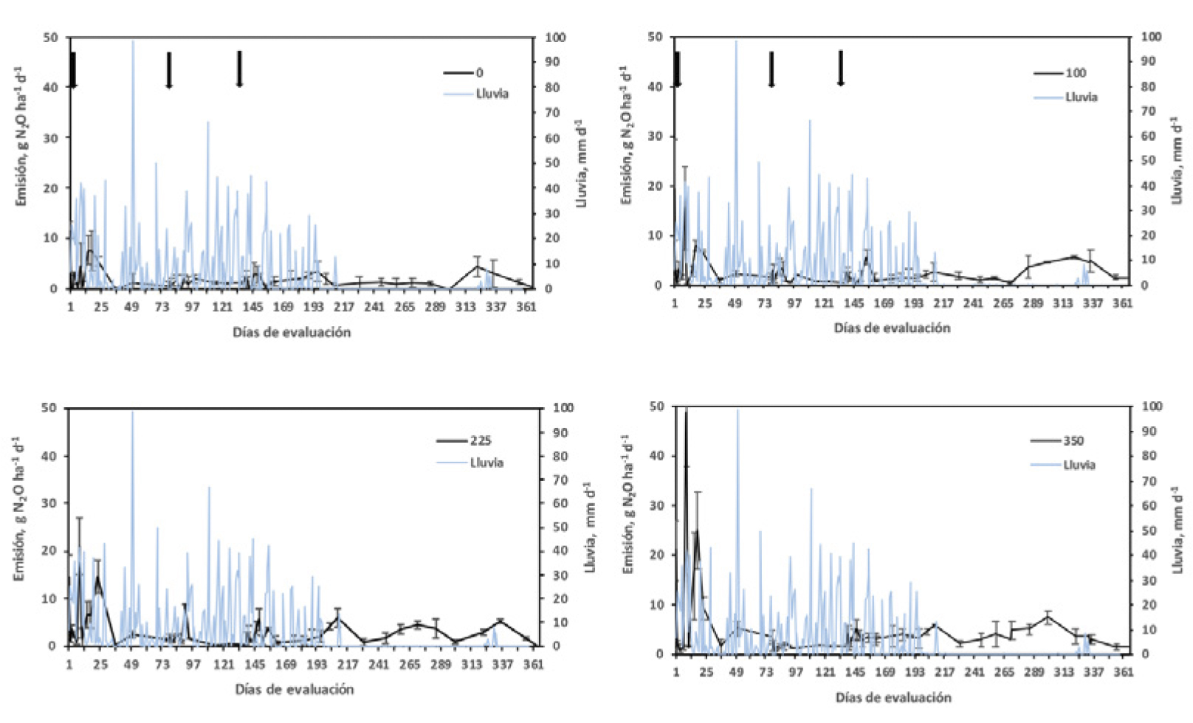[/graphic]
[label]Figura 2[/label]. [caption]Patrón de emisión del óxido nitroso determinado con diferentes dosis de nitrógeno aplicadas a una plantación de café bajo sombra en Naranjo, Costa Rica (Valores promedio ± 1 EE; flechas indican evento de fertilización; 0, 100, 225 y 350 se refieren a la dosis de fertilizante nitrogenado aplicado).[/caption][/figgrp]

[p]El efecto de la lluvia en los eventos de emisión está, aparentemente, ligado a la disponibilidad de nitrógeno en el suelo, ya que a pesar de que la lluvia estuvo presente durante una buena parte del período de evaluación, esa parece influir solo después de la aplicación de los fertilizantes. Este efecto también se pudo observar al inicio de la estación lluviosa, que corresponde aproximadamente a los 330 días de evaluación ([xref ref-type="fig" rid="f2"]Figura 2[/xref]), donde ocurrieron pequeños eventos de lluvia, pero suficientes para estimular la emisión del N₂O. Ello probablemente es el resultado del aumento de la actividad microbiana del suelo que incrementa la descomposición de la materia orgánica, y en consecuencia, la liberación de nitrógeno que con la humedad, producto de las lluvias, estimula la formación y posterior liberación de este gas. Las lluvias que se presentaron después de dos semanas de aplicado el fertilizante parecen no influir en las emisiones del N₂O de manera significativa.[/p]
[p]Con respecto a la humedad del suelo, esta no superó 60 % del EPA ([xref ref-type="fig" rid="f3"]Figura 3[/xref]), como resultado del buen drenaje del suelo y por la inclinación (15 °) del terreno donde se ubicó el experimento, la cual es típica de las condiciones donde se siembra este cultivo en la zona de Naranjo. Esto explica, en parte, la poca influencia de la lluvia en la emisión, así como también los niveles determinados, ya que cuando se supera el umbral de 60 % del EPA es cuando se presentan condiciones de limitación de oxígeno en el suelo, lo cual contribuye a la formación del N₂O. Sin embargo, es claro que cuando la humedad del suelo se incrementa de 55 % del EPA es cuando se detectaron mayores niveles de emisión ([xref ref-type="fig" rid="f3"]Figura 3[/xref]).[/p]

[figgrp id="f3"][graphic href="?v53n2a1"]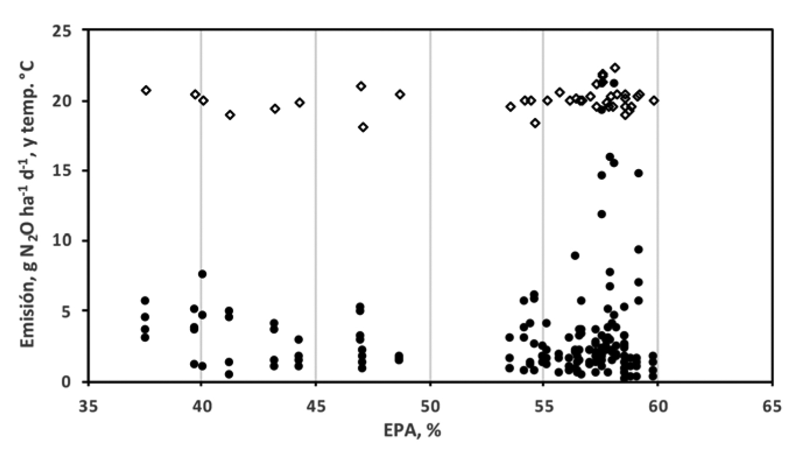[/graphic]
[label]Figura 3[/label]. [caption]Relación entre emisión de N₂O (círculos negros), temperatura del suelo (rombo negro con centro blanco) y espacio poroso lleno de agua (EPA) en una plantación de café bajo sombra, Naranjo, Costa Rica.[/caption][/figgrp]

[p]Bajo estas condiciones de humedad del suelo, la mayor parte de las emisiones del N₂O provienen del proceso de desnitrificación ya que se producen cuando EPA es mayor a 55 %, aunque la nitrificación también tiene lugar bajo esas condiciones de suelo. Esta condición ha sido previamente reportada por [xref ref-type="bibr" rid="r11"]Hergoualc´h et al. (2007[/xref]).[/p]
[p]La temperatura del suelo, a 10 cm de profundidad, presentó un rango entre 18 y 22 °C, determinándose las más bajas durante enero y febrero, sin que se detectara relación estadística con las emisiones de N₂O manifestadas ([xref ref-type="fig" rid="f3"]Figura 3[/xref]).[/p]
[p]Con respecto a la concentración de amonio en el suelo, se determinó que la cantidad de este compuesto nitrogenado se incrementó conforme se aumentó la dosis de nitrógeno aplicada a la plantación ([xref ref-type="fig" rid="f4"]Figura 4[/xref]). El menor valor promedio de este compuesto nitrogenado en el suelo (3.3±1.3 mg kg⁻¹) se detectó cuando no se aplicó fertilización, mientras que los tratamientos de 100 (20.1±5.2 mg kg⁻¹), 225 (31.0±9.3 mg kg⁻¹) y 350 kg de N ha⁻¹ (77.3±17.5 mg kg⁻¹) mostraron valores crecientes.[/p]
[p]Los niveles de amonio mostraron variaciones en el tiempo y asociadas a los eventos de fertilización realizados ([xref ref-type="fig" rid="f4"]Figura 4[/xref]). En los tres tratamientos donde se aplicó fertilizante es claro el incremento de este compuesto nitrogenado en cada una de las fertilizaciones realizadas, siendo mayor las variaciones con la dosis más alta de nitrógeno. En el caso del tratamiento sin fertilización, los valores determinados son basales y exceptúan el determinado al inicio de la evaluación, que refuerza la hipótesis del reciclaje de nitrógeno por la descomposición de la hojarasca y que sería la explicación de la presencia de este valor observado en ese momento. [/p]
[p]El contenido de nitratos en el suelo ([xref ref-type="fig" rid="f5"]Figura 5[/xref]) mostró un comportamiento similar al determinado con el amonio ([xref ref-type="fig" rid="f4"]Figura 4[/xref]), tanto en las variaciones a lo largo del año como las fluctuaciones específicamente ligadas con los eventos de fertilización. El menor valor promedio de nitratos (14.2±1.3 mg kg⁻¹) se detectó cuando no se aplicó fertilización, y el mayor (44.0±6.7 mg kg⁻¹) con la dosis de 350 kg de N ha⁻¹. Los tratamientos de 100 y 225 kg de N ha⁻¹ mostraron valores intermedios y crecientes (23.3±2.7 mg kg⁻¹, 34.4±4.8 mg kg⁻¹).[/p]

[figgrp id="f4"][graphic href="?v53n2a1"]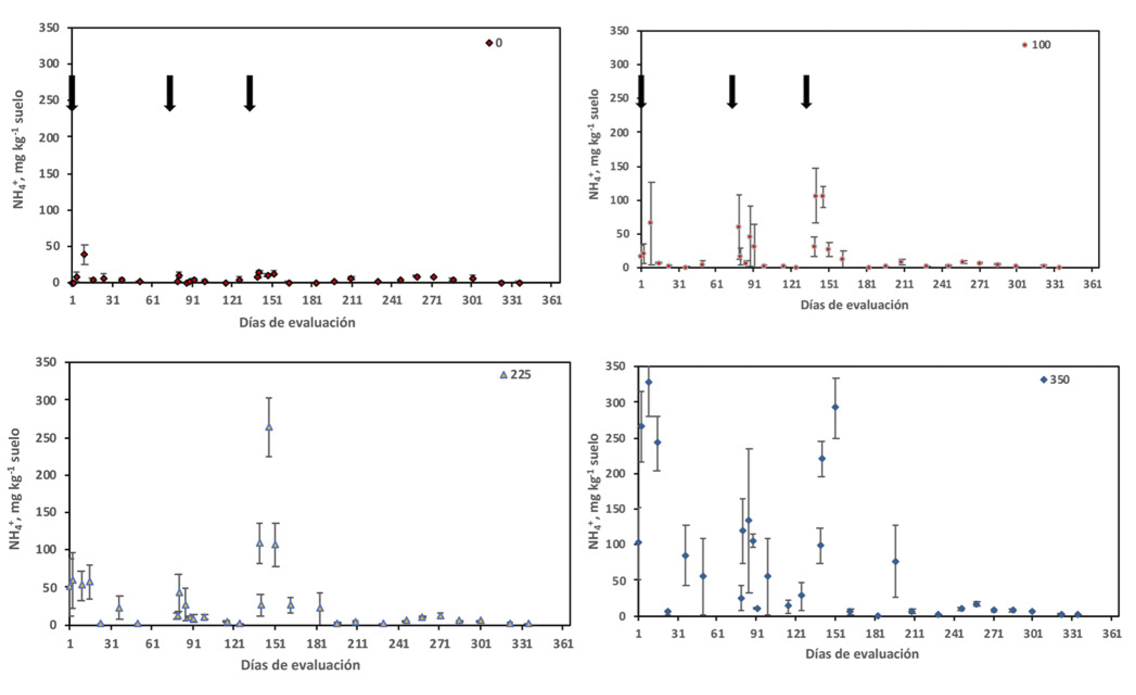[/graphic]
[label]Figura 4[/label]. [caption]Contenido de amonio del suelo, mg kg⁻¹, determinada con diferentes dosis de nitrógeno aplicado a una plantación de café bajo sombra, Naranjo, Costa Rica (Valores promedio ± 1 EE; flechas indican evento de fertilización).[/caption][/figgrp]

[figgrp id="f5"][graphic href="?v53n2a1"]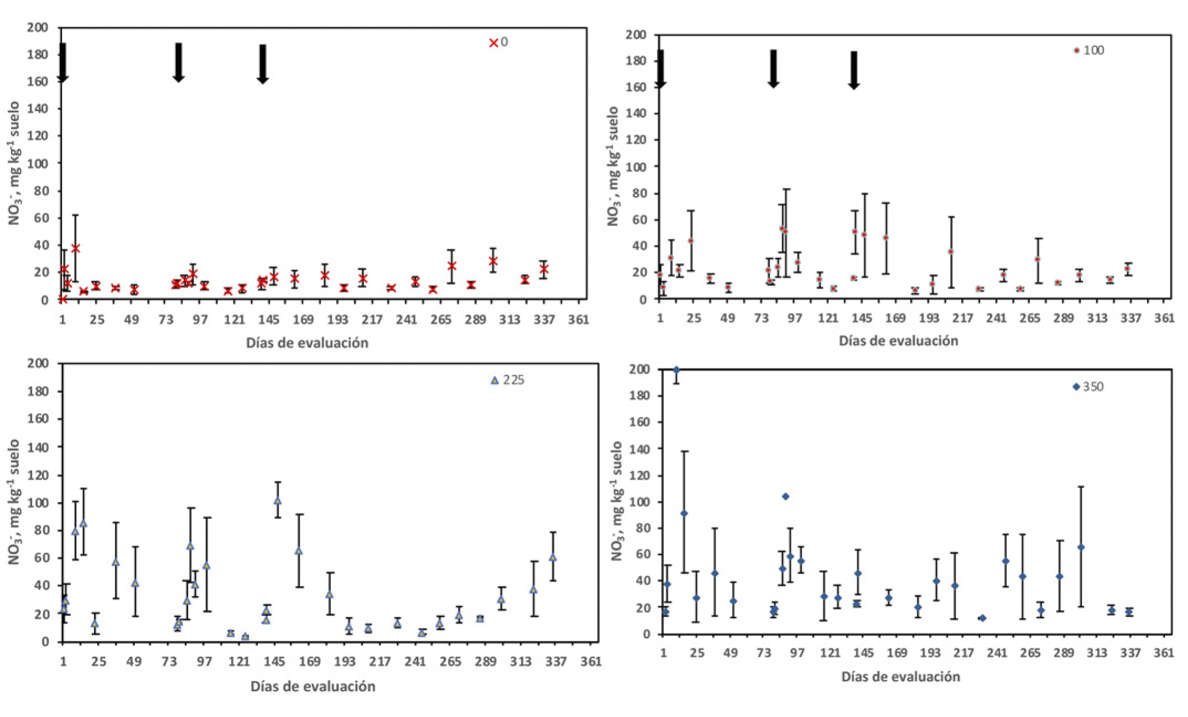[/graphic]
[label]Figura 5[/label]. [caption]Contenido de nitrato del suelo, mg kg⁻¹, determinada con diferentes dosis de nitrógeno aplicado a una plantación de café bajo sombra, Naranjo, Costa Rica (Valores promedio ± 1 EE; flechas indican evento de fertilización).[/caption][/figgrp]

[p]Los valores de amonio fueron mayores que los de nitratos debido al hecho de que la urea una vez en el suelo sufre un proceso de hidrólisis como primera etapa de transformación química, el cual da como resultado amonio. Tal como lo muestra la [xref ref-type="fig" rid="f4"]Figura 4[/xref], el amonio se incrementó conforme se aumentó la dosis de urea aplicada, y aunque el nitrato mostró la misma tendencia, sus valores nunca superaron los del amonio. A pesar del comportamiento observado con el amonio y el nitrato ([xref ref-type="fig" rid="f4"]Figuras 4[/xref] y [xref ref-type="fig" rid="f5"]5[/xref]), estos compuestos nitrogenados no tuvieron correlación estadística con la emisión de N₂O ([xref ref-type="fig" rid="f6"]Figura 6[/xref]).[/p]

[figgrp id="f6"][graphic href="?v53n2a1"]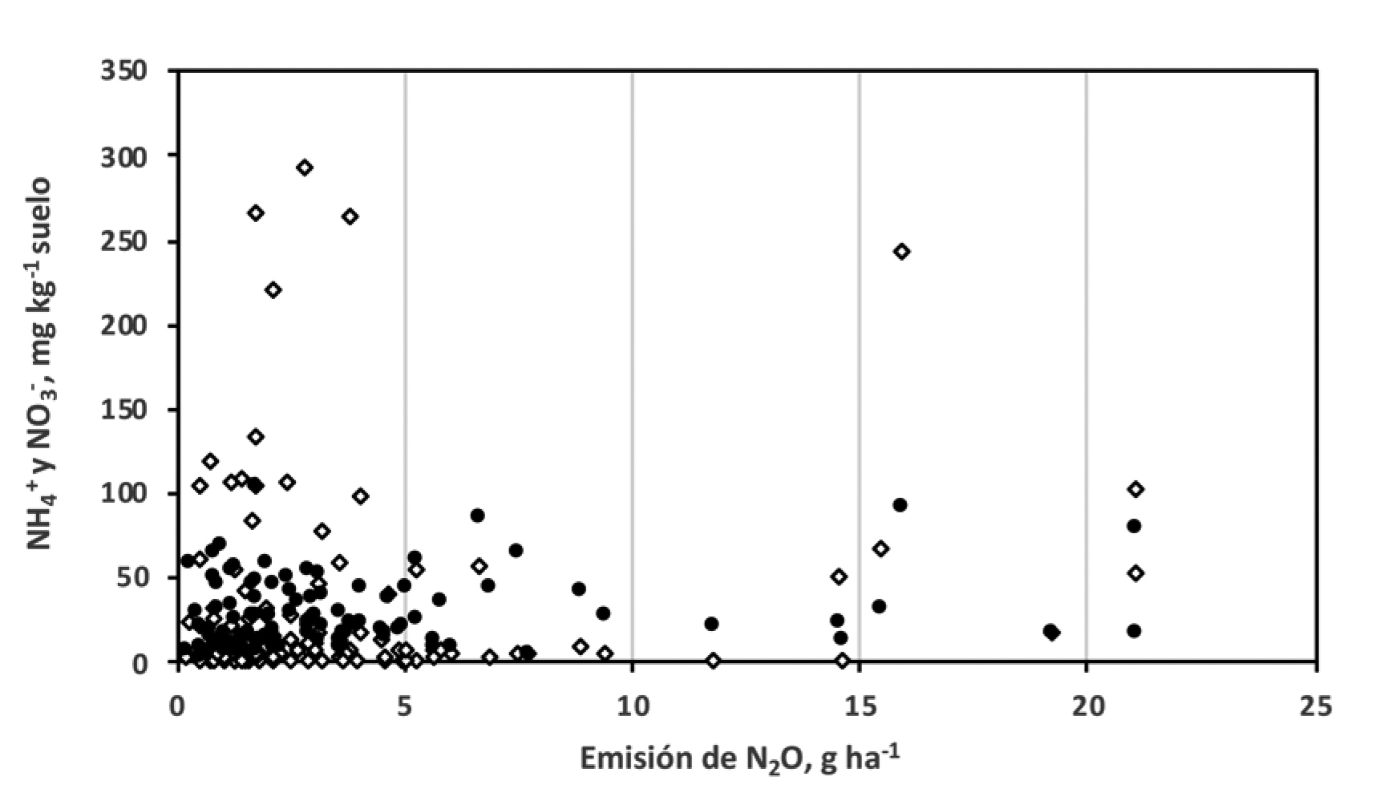[/graphic]
[label]Figura 6[/label]. [caption]Relación entre emisión de amonio (NH₄⁺, rombo negro con centro blanco), Nitrato (NO₃, círculos negros) y emisión de óxido nitroso en una plantación de café bajo sombra, Naranjo, Costa Rica.[/caption][/figgrp]

    - [/subsec][subsec][sectitle]Factor de emisión[/sectitle]

[p]El factor de emisión relaciona la cantidad de gas emitido por unidad de área por unidad de tiempo; usualmente es referenciado a kg ha⁻¹ a⁻¹, y para obtener esta correspondencia se requiere efectuar un proceso experimental. El mayor (P<0.05) factor de emisión del N₂O se detectó con la aplicación de 350 kg de N ha⁻¹ a⁻¹, niveles intermedios y similares entre sí, aunque diferentes (P<0.05) de la mayor dosis evaluada fueron determinados con la aplicación de 100 y 225 kg de N ha⁻¹ a⁻¹. El menor (P<0.05) se presentó sin la aplicación de fertilizante ([xref ref-type="fig" rid="f7"]Figura 7[/xref]).[/p]
[p]De acuerdo con la anterior respuesta, la emisión se ajustó a un modelo polinómico ([xref ref-type="fig" rid="f7"]Figura 7[/xref]) cuya ecuación puede ser utilizada para estimar la que se presentaría cuando se apliquen cantidades de fertilizante nitrogenado que se encuentren entre el límite superior e inferior de las evaluadas en la presente investigación, con la misma fuente de nitrógeno y para la zona o región donde se realizó esta evaluación. [/p]
[p]En términos porcentuales, los factores de emisión variaron desde 0.58 % cuando se aplicaron 100 kg de N ha⁻¹ a⁻¹, hasta 0.28 % con la mayor dosis evaluada. Esto no solo refuerza el hecho de la no linealidad de la emisión, sino también el hecho de que cuando se utiliza el valor de referencia sugerido por el IPCC (1 % del N aplicado) no siempre se obtiene un estimado real de las emisiones de este gas. [/p]

[figgrp id="f7"][graphic href="?v53n2a1"]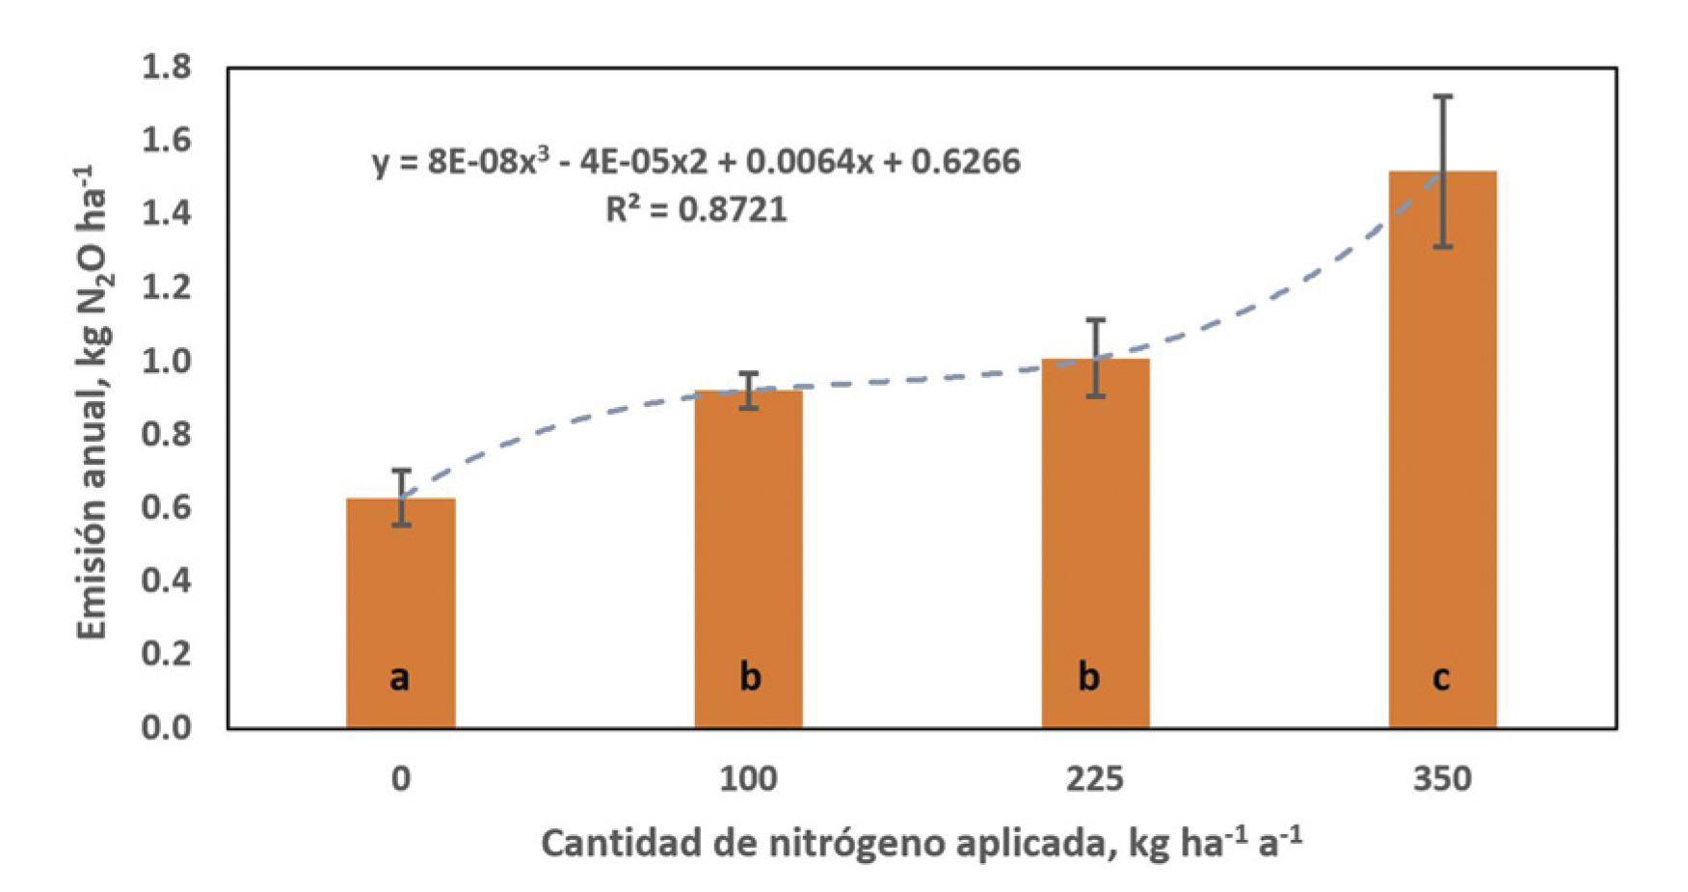[/graphic]
[label]Figura 7[/label]. [caption]Emisión anual de óxido nitroso determinado con diferentes dosis de nitrógeno aplicado a una plantación de café bajo sombra en Naranjo, Costa Rica (Valores promedio ± 1 EE; columnas con diferente letra difieren al nivel P<0.05).[/caption][/figgrp]

[p]En una investigación efectuada por [xref ref-type="bibr" rid="r2"]Araujo (2016[/xref]) en Brasil, en este cultivo y al utilizar la misma fuente de N, determinó un factor de emisión igual a 0.23 %, el cual es ligeramente inferior al calculado en esta investigación. Estudios previos realizados en Costa Rica ([xref ref-type="bibr" rid="r10"]Hergoualc´h et al., 2008[/xref]; Montenegro y Abarca, 2001; Montenegro y Herrera, 2013) determinaron factores de emisión en un rango desde 0.93 y hasta 2.48 %. Factores ambientales como la cantidad de lluvia, el contenido de humedad del suelo y la fuente de nitrógeno utilizada podrían explicar estos mayores valores determinados. [/p]

  - [/subsec][subsec][sectitle]Evaluación realizada en San Marcos de Tarrazú[/sectitle]

    - [/subsec][subsec][sectitle]Patrón de emisión[/sectitle]

[p]La emisión del óxido nitroso mostró un comportamiento fluctuante a lo largo del año, e independientemente de la dosis aplicada, los mayores eventos se presentaron durante los primeros días posteriores a la aplicación del fertilizante nitrogenado ([xref ref-type="fig" rid="f8"]Figura 8[/xref]), observándose mayores valores promedio de emisión en la tercera aplicación de nitrógeno. Con respecto al nivel de emisión basal a lo largo del año, el mismo se incrementa con la dosis de nitrógeno aplicada ([xref ref-type="fig" rid="f8"]Figura 8[/xref]).[/p]
[p]El incremento en el contenido de agua en el suelo producto del inicio de las lluvias -aproximadamente en el día 217 de evaluación- ([xref ref-type="fig" rid="f8"]Figura 8[/xref]) estimuló la actividad microbiana del suelo con el subsecuente aumento de la descomposición de la materia orgánica y con ello, la liberación de compuestos nitrogenados contenidos en esta, los cuales sirven como precursores del N₂O y ello explica el incremento observado de la emisión. Previas investigaciones han señalado estas condiciones para explicar este aumento en la emisión del N₂O ([xref ref-type="bibr" rid="r10"]Hergoualc´h et al., 2008[/xref]; [xref ref-type="bibr" rid="r19"]Montenegro y Herrera, 2013[/xref]). Sin embargo, no hubo relación alguna entre el contenido de humedad del suelo y la emisión del N₂O ([xref ref-type="fig" rid="f9"]Figura 9[/xref]).[/p]

[figgrp id="f8"][graphic href="?v53n2a1"]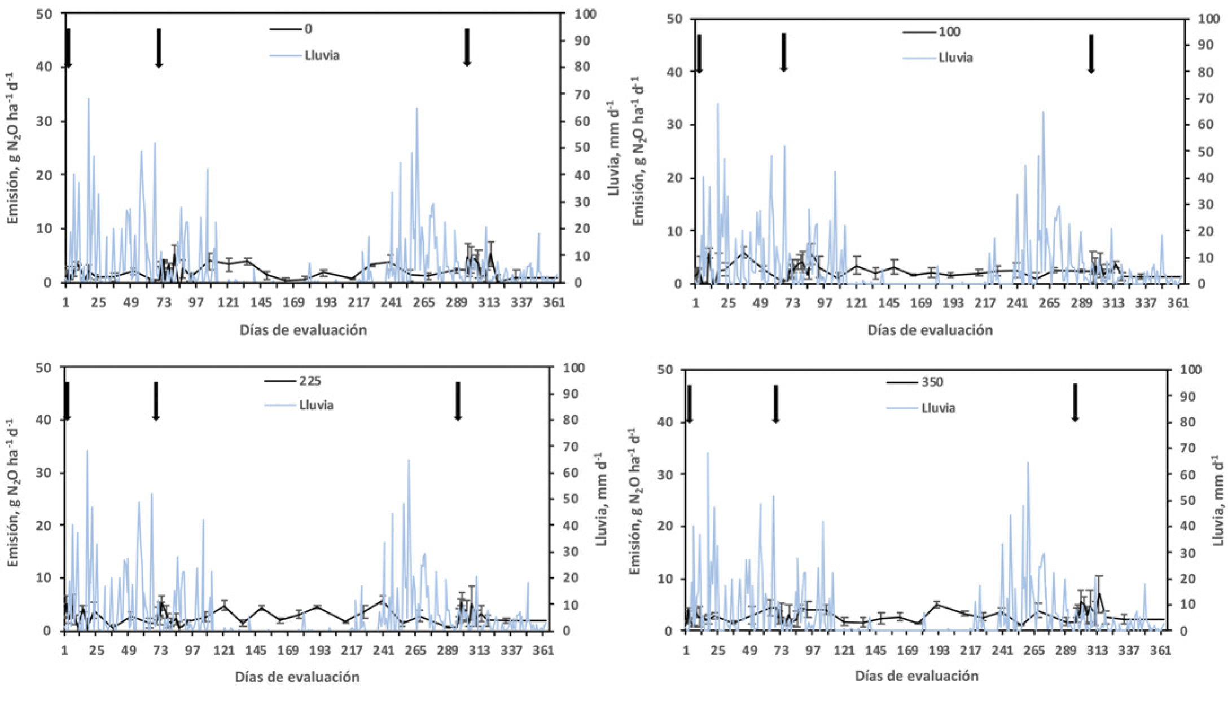[/graphic]
[label]Figura 8[/label]. [caption]Patrón de emisión anual del óxido nitroso, determinado con diferentes dosis de nitrógeno aplicados a una plantación de café bajo sombra en San Marcos de Tarrazú, Costa Rica (Valores promedio ± 1 EE; flechas indican evento de fertilización; 0, 100, 225 y 350 se refieren a la dosis de fertilizante nitrogenado aplicado).[/caption][/figgrp]

[p]Con respecto a la concentración de nitratos (NO₃⁻) y amonio (NH₄⁺) en el suelo, desde el punto de vista estadístico no hubo significancia en la correlación entre ambas variables ([xref ref-type="fig" rid="f10"]Figura 10[/xref]).[/p]

    - [/subsec][subsec][sectitle]Factor de emisión[/sectitle]

[p]La emisión anual de óxido nitroso determinada fue menor (P<0.05) sin la aplicación de fertilizante, los mayores niveles (P<0.05) se presentaron con la dosis de 350 kg de N ha⁻¹ a⁻¹. La magnitud de la emisión anual con la aplicación de 100 y 225 kg de N ha⁻¹ a⁻¹ fue similar entre ambos tratamientos, aunque diferentes (P<0,05) de los restantes tratamientos ([xref ref-type="fig" rid="f11"]Figura 11[/xref]). [/p]
[p]De acuerdo con los valores determinados, la curva de mejor ajuste es de tendencia polinómica de segundo orden (r² = 0.87), por lo que al utilizar la ecuación correspondiente ([xref ref-type="fig" rid="f11"]Figura 11[/xref]) es posible obtener un estimado de la emisión que se podría generar si se fertiliza con alguna cantidad de nitrógeno que se ubique entre el valor menor y mayor utilizado en esta investigación, siempre y cuando se aplique la misma fuente de nitrógeno que la empleada en este experimento y para la zona donde el mismo se realizó.[/p]

[figgrp id="f9"][graphic href="?v53n2a1"]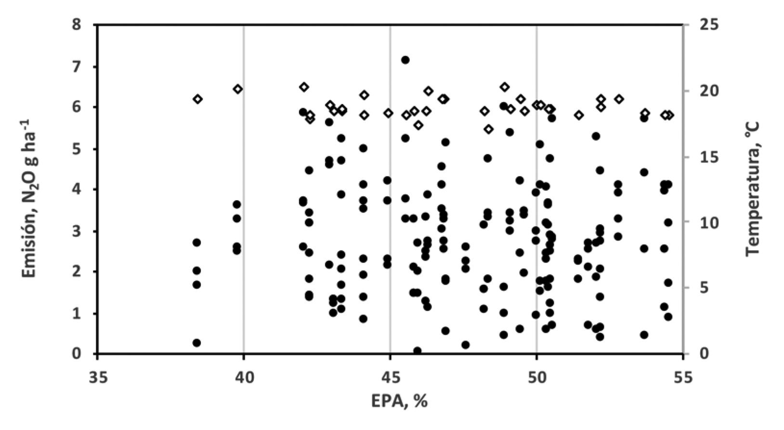[/graphic]

[label]Figura 9[/label]. [caption]Relación entre emisión de N₂O (círculos negros), temperatura del suelo (rombo negro con centro blanco) y espacio poroso lleno de agua (EPA) en una plantación de café bajo sombra, San Marcos de Tarrazú, Costa Rica.[/caption][/figgrp]

[figgrp id="f10"][graphic href="?v53n2a1"]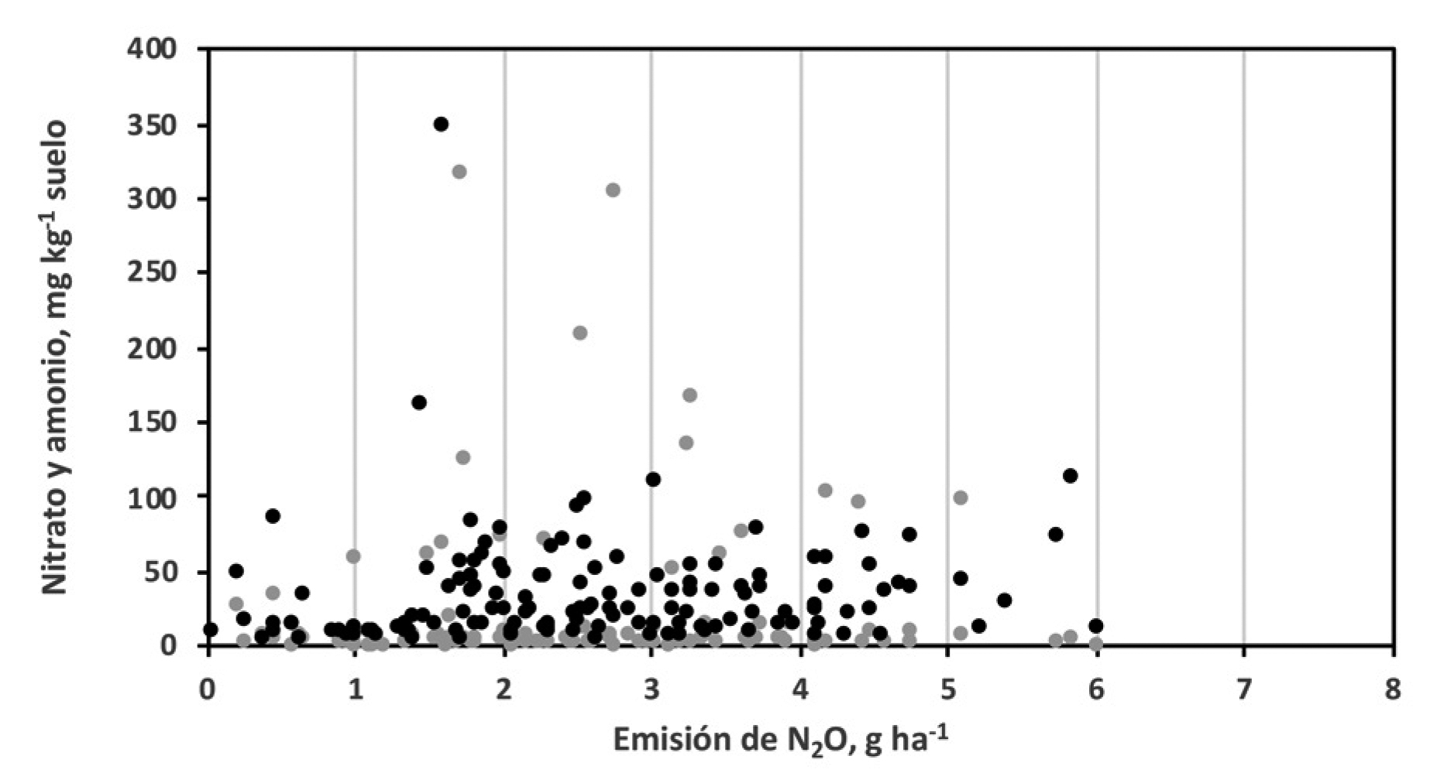[/graphic]
[label]Figura 10[/label]. [caption]Relación entre la concentración de nitratos (círculos negros), amonio (círculos grises) y emisión de N₂O en una plantación de café bajo sombra, San Marcos de Tarrazú, Costa Rica.[/caption][/figgrp]

[figgrp id="f11"][graphic href="?v53n2a1"]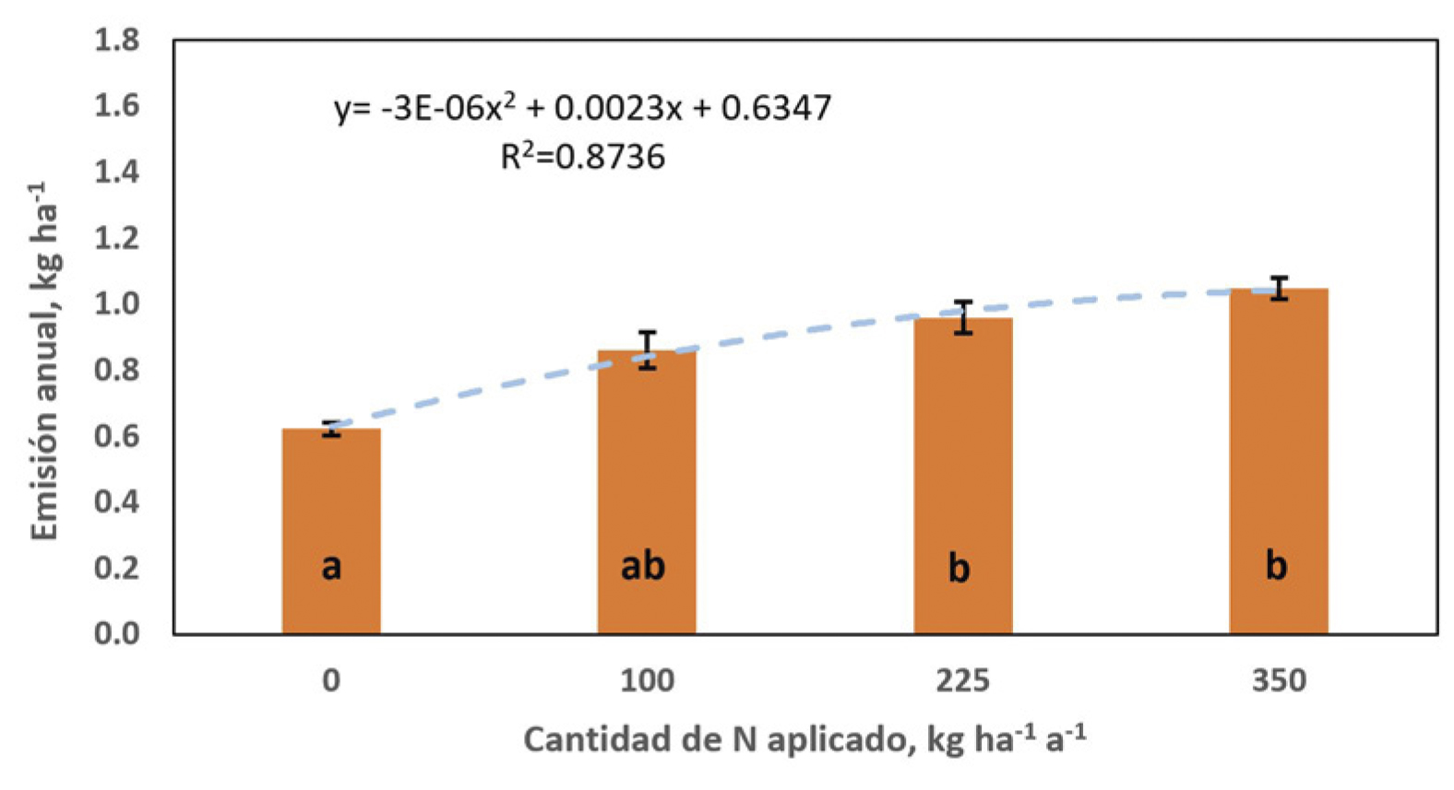[/graphic]
[label]Figura 11[/label]. [caption]Emisión anual de óxido nitroso determinada con diferentes dosis de nitrógeno aplicado a una plantación de café bajo sombra en San Marcos de Tarrazú, Costa Rica (Promedio ± 1 EE; valores con diferente letra difieren al nivel P<0.05).[/caption][/figgrp]

  - [/subsec][subsec][sectitle]Comparación entre localidades[/sectitle]

[p]El análisis estadístico comparativo entre ambas localidades mostró que con la excepción de la dosis de 350 kg de N ha⁻¹ a⁻¹, donde se determinó una interacción localidad*tratamiento (P<0.05) en la dosis mayor de nitrógeno aplicado, no hubo diferencia significativa (P>0.05) entre los restantes tratamientos para ambas localidades. Con base en ello, se desarrolló una regresión entre las dosis de nitrógeno y la emisión de N₂O determinada en ambas localidades ([xref ref-type="fig" rid="f12"]Figura 12[/xref]).[/p]

[figgrp id="f12"][graphic href="?v53n2a1"]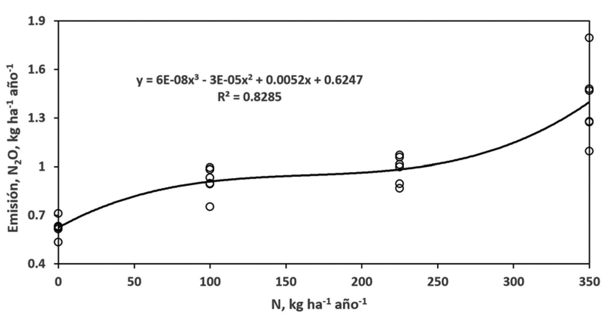[/graphic]
[label]Figura 12[/label]. [caption]Emisión anual de óxido nitroso determinada con diferentes dosis de nitrógeno aplicado a plantaciones de café bajo sombra, Costa Rica.[/caption][/figgrp]

[p]La tendencia polinómica de la regresión muestra que el 85 % de la emisión es explicada por la cantidad de nitrógeno aplicado como fertilizante a las plantaciones de café, por lo que se podría utilizar el modelo propuesto para estimar la emisión del N₂O cuando se aplica esta fuente de nitrógeno a plantaciones de café.[/p]
[p]La regresión muestra claramente que la emisión no cambia sustancialmente con el incremento de la cantidad de nitrógeno aplicada cuando la misma se encuentra entre 100 y 225 kg ha⁻¹ a⁻¹. Sin embargo, la situación cambia cuando la dosis supera los 225 kg de N. [/p]
[p]En el caso del café en Costa Rica, la recomendación general es aplicar 200 kg de nitrógeno ha⁻¹ a⁻¹ (Vargas, 2012), punto en el cual según la regresión indicada ([xref ref-type="fig" rid="f12"]Figura 12[/xref]), se inicia el incremento de la emisión con el incremento de la dosis de N. Esto coincide con los resultados anotados anteriormente que demuestran incrementos importantes en la emisión de este gas cuando se aplican dosis mayores a las necesidades del cultivo.[/p]

- [/subsec][/sec][sec sec-type="discussion"][sectitle]Discusión[/sectitle]

[p]La emisión de óxido nitroso, expresada como porcentaje del nitrógeno aplicado como fertilizante (0.91, 0.44 y 0.37 % para las dosis de 100, 225 y 350 kg de N ha⁻¹ a⁻¹) son inferiores al recomendado por el IPCC (2006), y similares a los determinados por [xref ref-type="bibr" rid="r22"]Scheer, Rowlings, y Grace (2016[/xref]) en algodón cuando evaluó tres dosis de nitrógeno al aplicar urea (90, 180 y 270 kg de N ha⁻¹ a⁻¹ y 0.74, 0.59 y 0.70 %, respectivamente). Investigaciones realizadas por Hergoualc´h et al. (2012), Montenegro y Abarca (2001), y Montenegro y Herrera (2012) en el cultivo de café en Costa Rica, mostraron valores superiores a los determinados en esta investigación. Variaciones en las condiciones de clima, suelo y la fuente de nitrógeno utilizado explican esta falta de congruencia en los factores de emisión.[/p]
[p]La humedad -como condición del suelo- ha sido mencionada como uno de los factores que influyen positivamente en el nivel de emisión de este gas (Schwenke y Haigh, 2016). En trabajos realizados en café en Costa Rica ([xref ref-type="bibr" rid="r10"]Hergoualc´h et al., 2008[/xref]; [xref ref-type="bibr" rid="r19"]Montenegro, 2013[/xref]), el contenido de humedad del suelo fue mayor que el detectado en la presente investigación, y ello refuerza el hecho de que los factores de emisión obtenidos en este trabajo sean menores que los reportados. [/p]
[p]El buen drenaje de los suelos cafetaleros donde se ubicaron los experimentos incidió para que los valores de humedad, determinados en esta investigación, estuvieran en un nivel inferior a 60 % del EPA ([xref ref-type="fig" rid="f3"]Figuras 3[/xref] y [xref ref-type="fig" rid="f9"]9[/xref]), que es el nivel crítico para la falta de oxígeno en el suelo y en consecuencia, se genere uno de los factores que contribuye a la formación del N₂O. Trabajos previos realizados en café, y reportados en el párrafo anterior , mostraron que la mayor parte de las evaluaciones se realizaron con EPA > 60 %.[/p]
[p]El incremento observado en la emisión luego de la aplicación de los fertilizantes coincide con eventos lluviosos, lo cual indica que ambos factores, mayor disponibilidad de nitrógeno en el suelo y el incremento de la humedad del suelo, favorecen la emisión de este gas, tal y como ha sido previamente reportado tanto en café ([xref ref-type="bibr" rid="r10"]Hergoualc´h et al., 2008[/xref]; [xref ref-type="bibr" rid="r19"]Montenegro, 2013[/xref]) como también en otros cultivos (Schwenke y Haigh, 2016; [xref ref-type="bibr" rid="r25"]Wang et al., 2016[/xref]).[/p]
[p]Con respecto a la tendencia de la emisión del N₂O, se demostró que, tal y como ha sido reseñado en diferentes investigaciones ([xref ref-type="bibr" rid="r12"]Hoben et al., 2011[/xref]; [xref ref-type="bibr" rid="r17"]Montenegro, 2012[/xref]; [xref ref-type="bibr" rid="r22"]Scheer, Rowlings y Grace, 2016[/xref]), esta no es lineal y muestra que cuando la cantidad de fertilizante nitrogenado aplicado al cultivo de café se incrementa en niveles superiores a los requerimientos del cultivo, la emisión de óxido nitroso aumentó de manera polinómica. El exceso de nitrógeno y su interacción con diferentes condiciones tales como el contenido de humedad del suelo, hace que se favorezca la generación y posterior liberación del N₂O ([xref ref-type="bibr" rid="r8"]Grant et al., 2006[/xref]). [xref ref-type="bibr" rid="r23"]Shcherbak, Millar y Robertson (2014[/xref]) mostraron que las emisiones de N₂O se incrementan con tendencia exponencial cuando la cantidad de N aplicado supera la demanda del cultivo.[/p]
[p]Lo anterior se observó claramente en la regresión realizada entre la emisión de este gas y la dosis de N aplicada ([xref ref-type="fig" rid="f12"]Figura 12[/xref]), ya que cuando se supera la recomendación técnica (200 kg N ha⁻¹ a⁻¹) para el cultivo de café la emisión del N₂O se incrementó significativamente. Este comportamiento coincide con lo señalado en la literatura científica en el sentido de que cuando los requerimientos de N del cultivo son superados, la emisión del N₂O se incrementa rápidamente, debido a que se presenta un exceso de este nutriente en el suelo ([xref ref-type="bibr" rid="r8"]Grant et al., 2006[/xref]; Zebart et al., 2008), tendencia que ha sido reportada en gramíneas ([xref ref-type="bibr" rid="r12"]Hoben et al., 2011[/xref]; [xref ref-type="bibr" rid="r17"]Montenegro, 2012[/xref]) y cultivos perennes como el algodón ([xref ref-type="bibr" rid="r22"]Scheer, Rowlings y Grace, 2016[/xref]).[/p]
[p]Dicha condición se pudo observar de manera transitoria durante los eventos de fertilización en esta investigación, ya que inmediatamente después de los mismos fue cuando se detectaron los mayores valores de emisión ([xref ref-type="fig" rid="f2"]Figuras 2[/xref] y [xref ref-type="fig" rid="f9"]9[/xref]), situación que coincidió con eventos de lluvia y en consecuencia, con mayor nivel de humedad en el suelo ([xref ref-type="fig" rid="f3"]Figuras 3[/xref] y [xref ref-type="fig" rid="f10"]10[/xref]), lo que estimuló la formación y liberación del óxido nitroso. Este contexto ha sido reseñado en diferentes publicaciones científicas ([xref ref-type="bibr" rid="r10"]Hergoualc´h et al., 2008[/xref]; [xref ref-type="bibr" rid="r25"]Wang et al., 2016[/xref]; [xref ref-type="bibr" rid="r27"]Zhou et al., 2016[/xref]) donde se remarca que la interacción de factores tales como la humedad del suelo y temperaturas cálidas en presencia de nitrógeno por la fertilización, conducen a eventos importantes de emisión del gas en mención. [/p]
[p]Todas las anteriores condiciones están incluidas en la emisión de N₂O obtenida en el sistema de producción evaluado, por lo que la utilización de los modelos identificados podrían ser utilizados para estimar la emisión que, potencialmente, se estaría generando cuando se aplique el mismo fertilizante que el utilizado en esta investigación, dentro de las dosis consideradas.[/p]
[p]Espacial variabilidad en la emisión ha sido reseñada en diferentes investigaciones ([xref ref-type="bibr" rid="r9"]Hénault et al., 2012[/xref];), sin embargo, el presente análisis muestra que aún y cuando las dos evaluaciones se realizaron en comunidades diferentes, ambas mostraron un patrón similar de comportamiento.[/p]
[p]Finalmente, el enfoque del presente estudio se refiere a una evaluación ambiental del fertilizante nitrogenado aplicado y su relación con el cambio climático. Por tanto, la estimación de la eficiencia agronómica (directamente ligada al incremento productivo con la dosis de nitrógeno aplicada), y económica (determinación de la dosis que maximiza el ingreso del productor, de manera conjunta con la presente, contribuirán a proporcionar una visión global del sistema productivo ([xref ref-type="bibr" rid="r20"]Pires et al., 2015[/xref]).[/p]

- [/sec][sec sec-type="conclusions"][sectitle]Conclusiones[/sectitle]

[p]Se determinaron los mayores eventos de emisión del N₂O inmediatamente después de aplicar el fertilizante, con disminución importante a partir de la segunda-tercera semana después de la misma, donde las lluvias parecen tener influencia solamente durante los primeros días, luego de aplicado el fertilizante. [/p]
[p]Se determinó que existe emisión de N₂O aún sin aplicación de fertilizante nitrogenado, aunque menor a los restantes tratamientos. También se detectó incremento en la emisión del óxido nitroso conforme se aumentó la cantidad aplicada de fertilizante nitrogenado, aunque las dosis de 100 y 225 kg de N ha⁻¹ a⁻¹ mostraron valores similares. La mayor emisión de N₂O se determinó con la aplicación de 350 kg de N ha⁻¹ a⁻¹.[/p]
[p]El análisis de regresión, individual para cada localidad o bien el realizado de manera total con todos los datos generados en ambas localidades, mostró tendencia polinomial de la emisión, y dado el ajuste del modelo matemático, se podrían utilizar estos para estimar el óxido nitroso derivado de la aplicación de urea en plantaciones de café.[/p]
[p]Basado en lo anterior, se podría utilizar la información generada en estas investigaciones para estimar la cantidad de óxido nitroso generada por aplicar fertilizante nitrogenado a plantaciones de café en las zonas agroecológicas donde se generó esta, cuando se usen dosis similares a las evaluadas.[/p]
[p]La realización de este tipo de evaluación por períodos mayores a un año posibilita la obtención de datos más robustos ya que se puede obtener información de la emisión del óxido nitroso bajo la influencia cambiante de las variables climáticas que usualmente difieren entre años, así como también poder realizar este tipo de valoración en otras zonas cafetaleras de relevancia en el país, para tener datos más específicos y de acuerdo con las condiciones agroecológicas donde las mismas se desarrollan.[/p]
[p]Mayor indagación se requiere para validar las tendencias determinadas en este trabajo y con ello, utilizar con mayor grado de confianza las ecuaciones generadas para la estimación del óxido nitroso producto de la fertilización ureica en el cultivo de café sin sombra en Costa Rica.[/p][/sec][/xmlbody]

- [ack][sectitle]Agradecimientos[/sectitle]

[p]Esta investigación se desarrolló con el apoyo financiero parcial del BID-FOMIN bajo el marco del NAMA café que se implementa en Costa Rica. Especial agradecimiento a Carlos Delgado, Andrés Hernández, Daniel Montero y Gustavo Barrantes del ICAFE, quienes apoyaron en la fase de recolección de información en el campo. Se agradece la colaboración de parte del ICAFE por el suministro de información de nitratos y amonio que se utilizó en el presente documento. También agradezco el apoyo y facilidades dadas por Fundecooperación. Finalmente, un agradecimiento a la Revista y las personas revisoras anónimas por sus oportunas revisiones que ayudaron a mejorar la versión final del escrito.[/p][/ack]

- [refs][sectitle]Referencias[/sectitle]

[ref id="r1" reftype="book"][authors role="nd"][pauthor][surname]Alvarado[/surname], [fname]A.[/fname][/pauthor], [pauthor][surname]Bertsch[/surname], [fname]F.[/fname][/pauthor], [pauthor][surname]Bornemisa[/surname], [fname]E.[/fname][/pauthor], [pauthor][surname]Cabalceta[/surname], [fname]G.[/fname][/pauthor], [pauthor][surname]Forsythe[/surname], [fname]W.[/fname][/pauthor], [pauthor][surname]Henríquez[/surname], [fname]C.[/fname][/pauthor], [pauthor][surname]Mata[/surname], [fname]R.[/fname][/pauthor], [pauthor][surname]Molina[/surname], [fname]E.[/fname][/pauthor] y [pauthor][surname]Salas[/surname], [fname]R.[/fname][/pauthor][/authors] ([date dateiso="20010000" specyear="2001"]2001[/date]). [source]Suelos derivados de cenizas volcánicas (Andisoles) de Costa Rica[/source]. [publoc]Costa Rica[/publoc]: [pubname]Asociación Costarricense de la Ciencia del Suelo ACCS[/pubname]. [/ref]
[ref id="r2" reftype="book"][authors role="nd"][pauthor][surname]Araújo[/surname], [fname]D.[/fname][/pauthor] [/authors][date dateiso="20160000" specyear="2016"]2016[/date]. [source]Emissoes de gases de efeito estufa por fertilizantes nitrogenados em lavoura cafeeira irrigada[/source]. [moreinfo]Tesis[/moreinfo], [pubname]Universidade Federal de Lavras[/pubname], [pages]128 [/pages]p.[/ref]
[ref id="r3" reftype=“journal"][authors role="nd"][pauthor][surname]Butterbach-Bahl[/surname], [fname]K.[/fname][/pauthor], [pauthor][surname]Baggs[/surname], [fname]E.[/fname][/pauthor], [pauthor][surname]Dannenmann[/surname], [fname]M.[/fname][/pauthor], [pauthor][surname]Kiese[/surname], [fname]R.[/fname][/pauthor] and [pauthor][surname]Zechmeister-Boltenstern[/surname], [fname]S.[/fname][/pauthor][/authors] [date dateiso="20130000" specyear="2013"]2013[/date]. [arttitle]Nitrous oxide emissions from soils: how well do we understand the processes and their controls?[/arttitle] [source]Philosophical Transactions of the Royal Society of London. Series B, Biological Sciences[/source], [issueno]368[/issueno]. [pubid idtype="art-access-id"]https://doi.org/10.1098/rstb.2013.0122[/pubid][/ref]
[ref id="r4" reftype="book"][authors role="nd"][pauthor][surname]Chaves-Arias[/surname], [fname]V.[/fname][/pauthor][/authors] [date dateiso="20120000" specyear="2012"]2012[/date]. [source]Fertilización y encalado del cultivo de café, con base al análisis químico de suelos[/source]. [publoc]Costa Rica[/publoc]: [pubname]ICAFE[/pubname]. [/ref]
[ref id="r5" reftype=“journal"][authors role="nd"][pauthor][surname]Chinchilla[/surname], [fname]M.[/fname][/pauthor], [pauthor][surname]Mata[/surname], [fname]R.[/fname][/pauthor] y [pauthor][surname]Alvarado[/surname], [fname]A.[/fname][/pauthor][/authors] [date dateiso="20110000" specyear="2011"]2011[/date]. [arttitle]Caracterización y clasificación de algunos ultisoles de la región de Los Santos, Talamanca, Costa Rica[/arttitle]. [source]Agronomía Costarricense[/source], [volid]35[/volid]([issueno]1[/issueno]), [pages]59-81[/pages].[/ref]
[ref id="r6" reftype=“journal"][authors role="nd"][pauthor][surname]Davidson[/surname], [fname]E.[/fname][/pauthor] and [pauthor][surname]Kanter[/surname], [fname]D.[/fname][/pauthor][/authors] [date dateiso="20140000" specyear="2014"]2014[/date]. [arttitle]Inventories and scenarios of nitrous oxide emissions[/arttitle]. [source]Environmental Research Letters[/source], [issueno]9[/issueno]. [pubid idtype="art-access-id"]https://doi.org/10.1088/1748-9326/9/10/105012[/pubid][/ref]
[ref id="r7" reftype="book"][authors role="nd"][pauthor][surname]Di Rienzo[/surname] [fname]J.[/fname][/pauthor], [pauthor][surname]Casanoves[/surname] [fname]F.[/fname][/pauthor], [pauthor][surname]Balzarini[/surname] [fname]M.[/fname][/pauthor], [pauthor][surname]Gonzalez[/surname] [fname]L.[/fname][/pauthor], [pauthor][surname]Tablada[/surname] [fname]M.[/fname][/pauthor] y [pauthor][surname]Robledo[/surname] [fname]C.[/fname][/pauthor][/authors] [date dateiso="20150000" specyear="2015"]2015[/date]. [source]InfoStat versión 2015[/source]. [pubname]Grupo InfoStat, FCA, [/pubname][publoc] Universidad Nacional de Córdoba, Argentina[/publoc]. URL [url]http://www.infostat.com.ar[/url][/ref]
[ref id="r8" reftype=“journal"][authors role="nd"][pauthor][surname]Grant[/surname], [fname]R.[/fname][/pauthor], [pauthor][surname]Pattey[/surname], [fname]E.[/fname][/pauthor], [pauthor][surname]Goddard[/surname], [fname]T.[/fname][/pauthor], [pauthor][surname]Kryzanowski[/surname], [fname]L.[/fname][/pauthor] and [pauthor][surname]Puurveen[/surname], [fname]H.[/fname][/pauthor][/authors] [date dateiso="20060000" specyear="2006"]2006[/date]. [arttitle]Modeling the effects of fertilizer application rate on nitrous oxide emissions[/arttitle]. [source]Soil Sci. Soc. Am. J.[/source], [issueno]70[/issueno], [pages]235-248[/pages]. [pages]https://doi.org/10.2136/sssaj2005.0104[/pages][/ref]
[ref id="r9" reftype=“journal"][authors role="nd"][pauthor][surname]Hénault[/surname], [fname]C.[/fname][/pauthor], [pauthor][surname]Grossel[/surname], [fname]A.[/fname][/pauthor], [pauthor][surname]Mary[/surname], [fname]B.[/fname][/pauthor], [pauthor][surname]Roussel[/surname], [fname]M.[/fname][/pauthor], and [pauthor][surname]Léonard[/surname], [fname]J.[/fname][/pauthor][/authors] [date dateiso="20120000" specyear="2012"]2012[/date]. [arttitle]Nitrous oxide emission by agricultural soils: A review of spatial and temporal variability for mitigation[/arttitle]. [source]Pedosphere [/source][volid]22[/volid]([issueno]4[/issueno]), [pages]426-433[/pages]. [pubid idtype="doi"]https://doi.org/10.1016/S1002-0160(12)60029-0[/pubid][/ref]
[ref id="r10" reftype=“journal"][authors role="nd"][pauthor][surname]Hergoualc’h[/surname], [fname]K.[/fname][/pauthor], [pauthor][surname]Skiba[/surname], [fname]U.[/fname][/pauthor], [pauthor][surname]Harmand[/surname], [fname]J.[/fname][/pauthor] and [pauthor][surname]Hénault[/surname], [fname]C.[/fname][/pauthor][/authors] [date dateiso="20080000" specyear="2008"]2008[/date]. [arttitle]Fluxes of greenhouse gases from andosols under coffee in monoculture or shaded by Inga densiflora in Costa Rica[/arttitle]. [source]Biogeochemistry[/source], [issueno]89[/issueno], [pages]329-345[/pages]. [pubid idtype="doi"]https://doi.org/10.1007/s10533-008-9222-7[/pubid][/ref]
[ref id="r11" reftype=“journal"][authors role="nd"][pauthor][surname]Hergoualc’h[/surname], [fname]K.[/fname][/pauthor], [pauthor][surname]Skiba[/surname], [fname]U.[/fname][/pauthor], [pauthor][surname]Harmand[/surname], [fname]J.[/fname][/pauthor] and [pauthor][surname]Olivier[/surname], [fname]R.[/fname][/pauthor][/authors] [date dateiso="20070000" specyear="2007"]2007[/date]. [arttitle]Processes responsible for the nitrous oxide emission from a Costa Rican Andosol under a coffee agroforestry plantation[/arttitle]. [source]Biol Fertil Soils[/source], [issueno]43[/issueno], [pages]787-795[/pages]. [pubid idtype="doi"]https://doi.org/10.1007/s00374-007-0168-z[/pubid][/ref]
[ref id="r12" reftype=“journal"][authors role="nd"][pauthor][surname]Hoben[/surname], [fname]J.[/fname][/pauthor], [pauthor][surname]Gehl[/surname], [fname]R.[/fname][/pauthor], [pauthor][surname]Millar[/surname], [fname]N.[/fname][/pauthor], [pauthor][surname]Graces[/surname], [fname]P.[/fname][/pauthor] and [pauthor][surname]Robertson[/surname], [fname]P.[/fname][/pauthor][/authors] [date dateiso="20110000" specyear="2011"]2011[/date]. [arttitle]Nonlinear nitrous oxide (N₂O) response to nitrogen fertilizer in on-farm corn crops of the US Midwest[/arttitle]. [source]Global Change Biology[/source], [issueno]17[/issueno], [pages]1140-1152[/pages]. [pubid idtype="doi"]https://doi.org/10.1111/j.1365-2486.2010.02349.x[/pubid][/ref]
[ref id="r13" reftype="book"][authors role="nd"][pauthor][surname]Holdridge[/surname], [fname]L.[/fname][/pauthor][/authors] [date dateiso="19790000" specyear="1979"]1979[/date]. [source]Ecología basada en zonas de vida[/source]. [publoc]Costa Rica[/publoc]: [pubname]Instituto Interamericano de Ciencias Agrícolas[/pubname].[/ref]
[ref id="r14" reftype="book"][authors role="nd"][cauthor]IPCC[/cauthor] (Intergovermental Panel on Climate change)[/authors]. [date dateiso="20060000" specyear="2006"]2006[/date]. [source]Guidelines for National Greenhouse Gas Inventories[/source]. [publoc]Japan[/publoc]: [pubname]National Greenhouse Gas Inventories Programme[/pubname].[/ref]
[ref id="r15" reftype=“journal"][authors role="nd"][pauthor][surname]Kim[/surname], [fname]D.[/fname][/pauthor], [pauthor][surname]Hernandez[/surname], [fname]G.[/fname][/pauthor] and [pauthor][surname]Giltrap[/surname], [fname]D.[/fname][/pauthor][/authors] [date dateiso="20130000" specyear="2013"]2013[/date]. [arttitle]Linear and nonlinear dependency of direct nitrous oxide emissions on fertilizer nitrogen input: A meta-analysis[/arttitle]. [source]Agriculture, Ecosystems and Environment[/source], [issueno]168[/issueno], [pages]53-65[/pages]. [pubid idtype="doi"]https://doi.org/10.1016/j.agee.2012.02.021[/pubid][/ref]
[ref id="r16" reftype=“journal"][authors role="nd"][pauthor][surname]Linn[/surname], [fname]D.[/fname][/pauthor] and [pauthor][surname]Doran[/surname], [fname]J.[/fname][/pauthor][/authors] [date dateiso="19840000" specyear="1984"]1984[/date]. [arttitle]Effect of water-filled pore space on carbon dioxide and nitrous oxide production in tilled and nontilled soils[/arttitle]. [source]Soil Science Society of America Journal[/source], [issueno]48[/issueno], [pages]1267-1272[/pages]. [pubid idtype="doi"]https://doi.org/10.2136/sssaj1984.03615995004800060013x[/pubid][/ref]
[ref id="r17" reftype=“journal"][authors role="nd"][pauthor][surname]Montenegro[/surname], [fname]J.[/fname][/pauthor][/authors] [date dateiso="20120000" specyear="2012"]2012[/date]. [arttitle]Respuesta no lineal de la emisión de óxido nitroso a cantidades crecientes de nitrógeno en gramíneas bajo pastoreo en el sistema de producción de leche en Costa Rica[/arttitle]. [source]Tópicos Meteorológicos y Oceanográficos[/source], [issueno]11[/issueno], [pages]44-51[/pages].[/ref]
[ref id="r18" reftype="book"][authors role="nd"][pauthor][surname]Montenegro[/surname], [fname]J.[/fname][/pauthor][/authors] [date dateiso="20130000" specyear="2013"]2013[/date]. [source]El cambio climático en el sector agropecuario costarricense. Contribuyendo con la mitigación[/source]. [publoc]Costa Rica[/publoc]: [pubname]INTA/IMN[/pubname].[/ref]
[ref id="r19" reftype=“journal"][authors role="nd"][pauthor][surname]Montenegro[/surname], [fname]J.[/fname][/pauthor] y [pauthor][surname]Herrera[/surname], [fname]J.[/fname][/pauthor][/authors] [date dateiso="20130000" specyear="2013"]2013[/date]. [arttitle]Emisión de óxido nitroso (N₂O) en el sistema de producción café sin sombra en Costa Rica[/arttitle]. [source]Tópicos Meteorológicos y Oceanográficos[/source], [issueno]12[/issueno], [pages]22-34[/pages].[/ref]
[ref id="r20" reftype=“journal"][authors role="nd"][pauthor][surname]Pires[/surname], [fname]M.[/fname][/pauthor], [pauthor][surname]da Cunha[/surname], [fname]D.[/fname][/pauthor], [pauthor][surname]de Matos[/surname], [fname]C.[/fname][/pauthor] y [pauthor][surname]Costa[/surname], [fname]M.[/fname][/pauthor][/authors] [date dateiso="20150000" specyear="2015"]2015[/date]. [arttitle]Nitrogen-use efficiency, nitrous oxide emissions, and cereal production in Brazil: Current trends and forecasts[/arttitle], [source]PLoS ONE[/source], [volid]10[/volid]([issueno]8[/issueno]), [moreinfo]e0135234[/moreinfo]. [pubid idtype="doi"]https://doi.org/10.1371/journal.pone.0135234[/pubid][/ref]
[ref id="r21" reftype=“journal"][authors role="nd"][pauthor][surname]Rochette[/surname], [fname]P.[/fname][/pauthor][/authors] [date dateiso="20110000" specyear="2011"]2011[/date]. [arttitle]Towards a standard non-steady-state chamber methology for measuring soil N₂O emissions.[/arttitle] [source]Animal Feed Science and Technology[/source], [issueno]166-167[/issueno], [pages]141-146[/pages]. [pubid idtype="doi"]https://doi.org/10.1016/j.anifeedsci.2011.04.063[/pubid][/ref]
[ref id="r22" reftype=“journal"][authors role="nd"][pauthor][surname]Scheer[/surname], [fname]C.[/fname][/pauthor], [pauthor][surname]Rowlings[/surname], [fname]D.[/fname][/pauthor] and [pauthor][surname]Grace[/surname], [fname]P.[/fname][/pauthor][/authors] [date dateiso="20160000" specyear="2016"]2016[/date]. [arttitle]Non-linear response of soil N₂O emissions to nitrogen fertiliser in a cotton-fallow rotation in sub-tropical Australia[/arttitle], [source]Soil Research[/source], [issueno]54[/issueno], [pages]494-499[/pages]. [pubid idtype="doi"]https://doi.org/10.1071/SR14328[/pubid][/ref]
[ref id="r23" reftype=“journal"][authors role="nd"][pauthor][surname]Shcherbak[/surname], [fname]I.[/fname][/pauthor], [pauthor][surname]Millar[/surname], [fname]N.[/fname][/pauthor] and [pauthor][surname]Robertson[/surname], [fname]G.[/fname][/pauthor][/authors] [date dateiso="20140000" specyear="2014"]2014[/date]. [arttitle]Global metaanalysis of the nonlinear response of soil nitrous oxide (N₂O) emissions to fertilizer nitrogen[/arttitle]. [source]PNAS[/source], [volid]111[/volid]([issueno]25[/issueno]): [pages]9199-9204[/pages]. [pubid idtype="doi"]https://doi.org/10.1073/pnas.1322434111[/pubid][/ref]
[ref id="r24" reftype=“journal"][authors role="nd"][pauthor][surname]Van Groenigen[/surname], [fname]J.[/fname][/pauthor], [pauthor][surname]Velthof[/surname], [fname]G.[/fname][/pauthor], [pauthor][surname]Oenema[/surname], [fname]O.[/fname][/pauthor], [pauthor][surname]Van Groenigen[/surname], [fname]K.[/fname][/pauthor] and [pauthor][surname]Van Kessel[/surname], [fname]C.[/fname][/pauthor][/authors] [date dateiso="20100000" specyear="2010"]2010[/date]. [arttitle]Towards an agronomic assessment of N₂O emissions: a case study for arable crops[/arttitle]. [source]European Journal of Soil Science[/source], [issueno]61[/issueno], [pages]903-913[/pages]. [pages]https://doi.org/10.1111/j.1365-2389.2009.01217.x[/pages][/ref]
[ref id="r25" reftype=“journal"][authors role="nd"][pauthor][surname]Wang[/surname], [fname]W.[/fname][/pauthor], [pauthor][surname]Park[/surname], [fname]G.[/fname][/pauthor], [pauthor][surname]Reeves[/surname], [fname]S.[/fname][/pauthor], [pauthor][surname]Zahmel[/surname], [fname]M.[/fname][/pauthor], [pauthor][surname]Heenan[/surname], [fname]M.[/fname][/pauthor] and [pauthor][surname]Salter[/surname], [fname]B.[/fname][/pauthor][/authors] [date dateiso="20160000" specyear="2016"]2016[/date]. [arttitle]Nitrous oxide emission and fertiliser nitrogen efficiency in a tropical sugarcane cropping system applied with different formulations of urea[/arttitle]. [source]Soil Research[/source], [issueno]54[/issueno], [pages]572-584[/pages]. [pubid idtype="doi"]https://doi.org/10.1071/SR15314[/pubid][/ref]
[ref id="r26" reftype=“journal"][authors role="nd"][pauthor][surname]Zebarth[/surname], [fname]B.[/fname][/pauthor], [pauthor][surname]Rochette[/surname], [fname]P.[/fname][/pauthor] and [pauthor][surname]Burton[/surname], [fname]D.[/fname][/pauthor][/authors] [date dateiso="20080000" specyear="2008"]2008[/date]. [arttitle]N₂O emissions from spring barley production as influenced by fertilizer nitrogen rate[/arttitle]. [source]Can. J. Soil Sci.[/source], [issueno]88[/issueno], [pages]197-205[/pages]. [pubid idtype="doi"]https://doi.org/10.4141/CJSS06006[/pubid][/ref]
[ref id="r27" reftype=“journal"][authors role="nd"][pauthor][surname]Zhou[/surname], [fname]W.[/fname][/pauthor], [pauthor][surname]Ji[/surname], [fname]H.[/fname][/pauthor], [pauthor][surname]Zhu[/surname], [fname]J.[/fname][/pauthor], [pauthor][surname]Zhang[/surname],[fname]Y.[/fname][/pauthor], [pauthor][surname]Sha[/surname], [fname]L.[/fname][/pauthor], [pauthor][surname]Liu[/surname], [fname]Y.[/fname][/pauthor], [pauthor][surname]Zhang[/surname], [fname]X.[/fname][/pauthor], [pauthor][surname]Zhao[/surname], [fname]W.[/fname][/pauthor], [pauthor][surname]Dong[/surname], [fname]Y.[/fname][/pauthor], [pauthor][surname]Bai[/surname], [fname]X.[/fname][/pauthor], [pauthor][surname]Lin[/surname], [fname]Y.[/fname][/pauthor], [pauthor][surname]Zhang[/surname], [fname]J.[/fname][/pauthor] and [pauthor][surname]Zheng[/surname], [fname]X.[/fname][/pauthor][/authors] [date dateiso="20160000" specyear="2016"]2016[/date]. [arttitle]The effects of nitrogen fertilization on N₂O emissions from a rubber plantation. Nature[/arttitle]. [source]Scientific Reports[/source], [issueno]6[/issueno], [pages]28230[/pages]. [pubid idtype="doi"]https://doi.org/10.1038/srep28230[/pubid][/ref][/refs][/doc]

